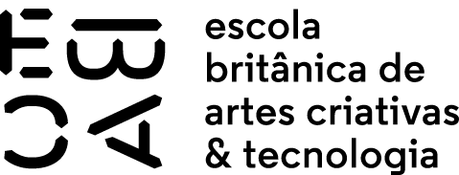

QUALIDADE DE SOFTWARE

Nome completo
Kayo Henrique dos Santos de Oliveira

Análise de Qualidade

Cidade: Serra
Ano: 2025

RESUMO

Nesse projeto analisaremos os fones de ouvidos da marca JBL, modelo Wave Buds TWS, o fone em questão se apresenta como uma boa opção de custo-benefício, sem fio, com um boa potência sonora e cancelamento de ruído mas é realmente a melhor opção para essa faixa de preço?

SUMÁRIO
1. RESUMO 2
2. SUMÁRIO 3
3. INTRODUÇÃO 4
4. O PROJETO 5
4.1 Detalhes do produto ou serviço 5
4.2 Tabela de Análise 5
4.3 Relatório 6
4.4 Evidências 7
4.5 Onde encontrar 8
5. CONCLUSÃO 8
6. REFERÊNCIAS BIBLIOGRÁFICAS 8

INTRODUÇÃO

Nesse projeto iremos analisar e tecer criticas ao fone de ouvido, procurando revelar a qualidade sonora e construção de qualidade que a marca apresenta. Através de uma busca detalhada listando qualidade do produto, construção, sonoridade, cancelamento de ruídos que a marca propõe.
Essa analise será completamente imparcial de apenas um consumidor que testou o produto e melhoraria alguns aspectos.

O PROJETO
.

Detalhes do produto ou serviço
Nome do produto ou serviço: | Fone JBL Wave Buds TWS
Fabricante: | Harman International
Tempo de uso: | 4 meses
Outros detalhes relevantes sobre o produto:

Tabela de Análise
Característica | Sua percepção | Referência da evidência [caso tenha]
Usabilidade: | Um fone bem construído com um formato agradável de se manusear. | Imagem 1 mostrando a construção da caixa do fone
Matéria prima: | Fone completamente em plástico bem resistente
Performance: | Performance boa de sonoridade com altos e baixos bons mas deixando a desejar no cancelamento de ruídos
Design: | Bem formatado mas deixando a desejar uma tampa para caso o fone venha a cair no chão (toda vez que isso acontece os dois fone se espalham em diferente direções) | Imagem 2 mostrando a parte de cima do fone onde não tem uma tampa.

Relatório
Utilizo o item todos os dias e algumas vezes ele me escapa da mão pela construção da caixa do fone ser redonda e assim que deixo cair os dois fones de ouvidos sempre pulam da caixa e voam em direções diferentes a construção da caixa do fone não deveria ser completamente lisa e a parte de cima deveria ter uma tampa com uma trava para isso não acontecer.

Evidências

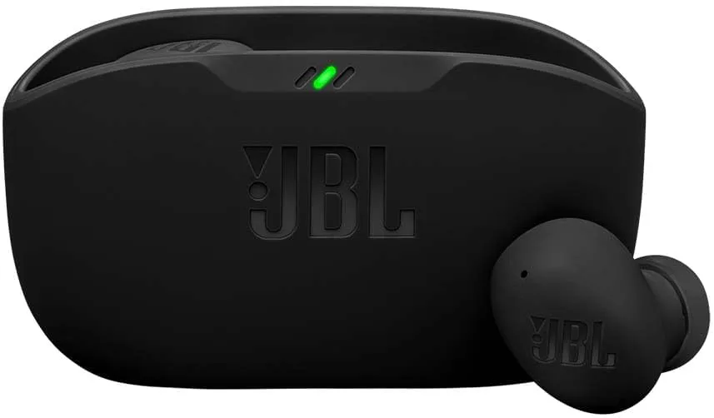
Imagem 1: Caixa do fone

Foto:
`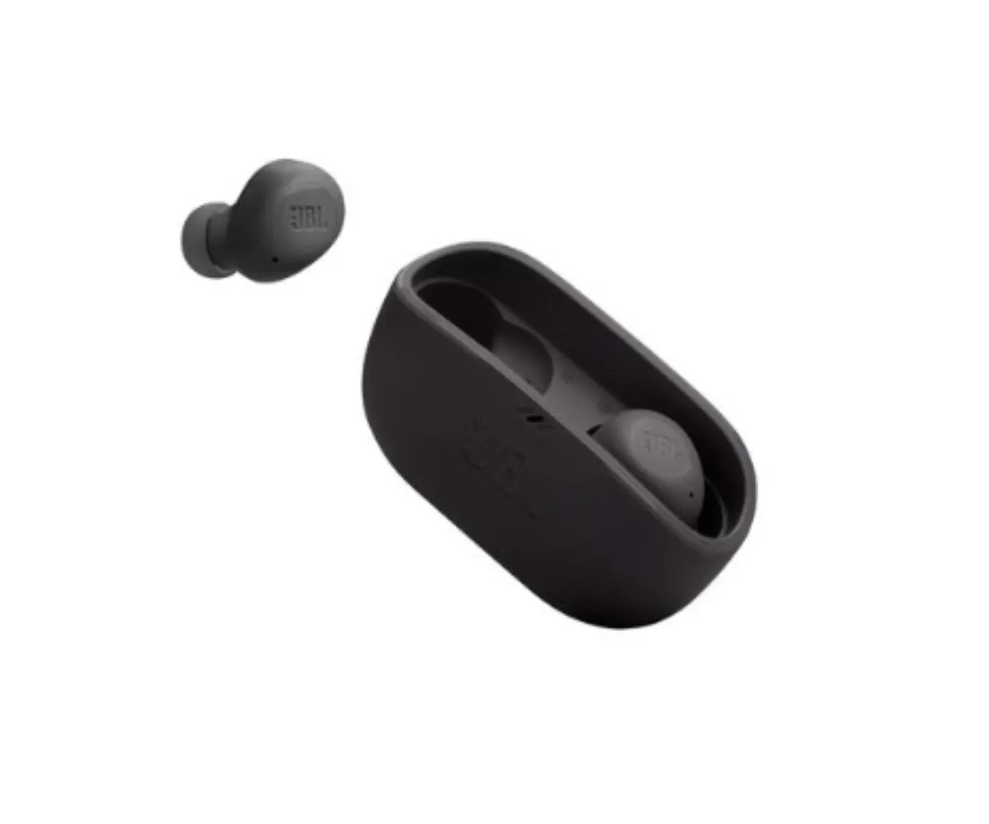
Imagem 2: Tampa do fone

Onde encontrar
Amazon https://www.amazon.com.br/Fones-ouvido-JBL-Wave-Buds/dp/B0BHDMHHM9

CONCLUSÃO
Sinceramente fiquei um pouco travado ao escolher o produto e também ao fazer uma analise tão detalhada, nunca tinha feito uma antes então eu fiquei um pouco perdido mas foi até que fácil, achei que fosse um bicho de sete cabeças mas é até que tranquilo.

REFERÊNCIAS BIBLIOGRÁFICAS
Canaltech. "Review JBL Wave Buds | O rei dos fones custo-benefício."

